¿Para quién es este manual?
Este manual está dirigido a profesionales que participan en la gestión financiera y operativa del ciclo de cobro de primas en una compañía de seguros. Sus destinatarios principales incluyen:
- Gerentes y jefes de Cobranzas: Responsables de la estrategia de recaudación, gestión de morosidad y relación con entidades bancarias.
- Analistas de Facturación: Encargados de la emisión, seguimiento y conciliación de facturas de primas.
- Personal de Tesorería: Quienes gestionan los flujos de efectivo, conciliaciones bancarias y órdenes de pago.
- Administradores del Sistema: Responsables de la configuración de entes de cobro, reglas de contabilización y cadenas ejecutables.
- Personal de Atención al Cliente: Que requiere consultar estados de cuenta y responder a inquietudes sobre pagos.
- Auditores Internos y Externos: Que necesitan comprender los controles y trazabilidad del proceso de cobro.
- Equipos de Implementación: Consultores y técnicos que configuran el módulo para nuevos clientes.
Objetivo del manual
Proporcionar una comprensión integral del módulo de Facturación y Cobranza de Policysense, cubriendo tanto los conceptos fundamentales como los procedimientos operativos detallados. Al finalizar la lectura, el usuario estará capacitado para:
- Comprender el flujo completo desde la emisión de una factura hasta su cobro y contabilización
- Configurar y administrar entes de cobro, lotes y respuestas bancarias
- Ejecutar operaciones manuales de cobro y conciliación
- Configurar cadenas ejecutables para automatizar la gestión de morosidad
- Interpretar reportes de aging y morosidad
- Entender la integración con otros módulos de Policysense
Introducción y propósito de la aplicación
La aplicación de Facturación y Cobranza ("Billing & Collection") es el componente de Policysense responsable de transformar las pólizas emitidas en obligaciones de pago cobrables.
Sus funciones principales son las que su nombre indica: facturar las primas de seguros, y gestionar la cobranza. Son dos funciones totalmente independientes.
Basados en esas dos funciones, podemos elaborar una lista más amplia:
- Generar las facturas de prima correspondientes a cada póliza
- Gestionar su cobro a través de diferentes entidades bancarias en forma óptima
- Mantener el control del estado de cuenta de cada cliente, y de las cuentas por cobrar de la empresa aseguradora.
- Notificar a la aplicación de pólizas sobre el estado de las primas de cada póliza, y cualquier evento relevante que pueda afectar la cobertura.
- Informar a la aplicación de siniestros sobre el estado de las primas de una póliza como parte del trabajo de análisis de cada caso.
- Informar a la aplicación de Distribution Management sobre la generación de facturas y cualquier transacción de cobro relevante que pueda tener efecto sobre las comisiones.
- Informar a la aplicación de reaseguro sobre las transacciones de primas que puedan tener efecto en las cesiones.
- Generar asientos contables relacionados con operaciones sobre facturas de primas.
Instalación multi core
La aplicación de Facturación y Cobranzas ha sido diseñada para ser un componente centralizado en el proceso de facturación y cobro de primas de seguros. Una de las características clave es su capacidad para integrarse con múltiples sistemas core de seguros, actuando como:
- Un punto único de entrada para las órdenes de facturación, y/o
- Un centralizador de las cuentas por cobrar.
Esto simplifica la gestión de la facturación, reduce la complejidad y mejora la consistencia en todo el proceso de cobranza.
Es importante entender que las dos funciones principales de la aplicación son independientes. Esto quiere decir que pudiera decidirse que toda la facturación sea hecha por este App, o que la facturación venga de otros cores y esta aplicación haga toda la cobranza, o sirva como punto central de control de todas las deudas por pagar.
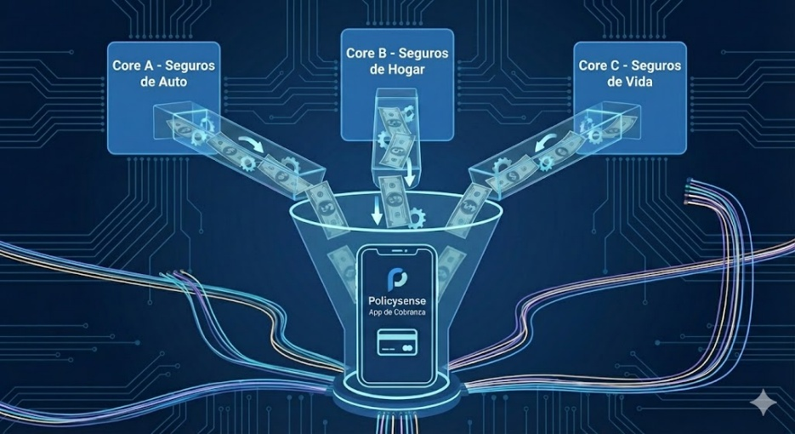
Cuando esta aplicación genera toda la facturación de varios cores, mantiene huella del sistema de origen (“el dueño”) de cada póliza.
Cuando no hace la facturación, pero se encarga de la gestión de cobranza, mantiene huella del sistema de origen de cada factura.
La aplicación puede combinar ambos comportamientos, es decir, puede ser que se use para facturar primas de pólizas de uno o más sistemas de pólizas, y además acepte facturas generados en otros sistemas de pólizas, y gestione el cobro de ambas cosas.
En ambos casos, la comunicación entre el(los) sistemas de pólizas y la aplicación de Facturación y Cobranzas de hace mediante “ordenes de facturación”, que le indican a esta aplicación si debe facturar primas de una póliza, o directamente le dan ya las facturas generadas para que las registre.
Como veremos más adelante, la aplicación de Facturación y Cobranza obedece reglas de parametrización que están el Diseñador de Productos. Aquellos productos que vengan de otros cores deben parametrizarse de todas formas en Policysense.
El flujo del dinero: el ciclo completo
El proceso comienza en otras aplicaciones de la suite Policysense (o de otros sistemas de pólizas) y se propaga:
- Rating (Tarificación): Cuando un usuario cotiza una póliza, el Rating Engine calcula todos los componentes de la prima: prima neta por cada cobertura, impuestos aplicables, recargos por pago fraccionado, derechos de emisión, y cualquier otro cargo configurado en el producto.
- PolicyAdmin (Administración de Pólizas): Una vez que el cliente acepta la cotización y se confirma la emisión, PolicyAdmin consolida toda la información de la póliza (datos del asegurado, coberturas seleccionadas, vigencia, forma de pago elegida, comisiones, reaseguro) y envía un mensaje estructurado a Billing para que facture.
- Billing (Facturación y Cobranza): Al recibir este mensaje, Billing genera automáticamente todas las facturas de la vigencia de la póliza de una sola vez. Por ejemplo, si la póliza es anual con pago trimestral, se crean en la base de datos 4 facturas inmediatamente, cada una con su fecha de vencimiento correspondiente. Dependiendo de la configuración, esas facturas pueden ser válidas inmediatamente, o irse activando cuando corresponda. Esta aplicación también gestiona la cobranza de esas primas generadas.
- Distribution Management: Debe pagar las comisiones generadas por cada factura de primas.
- Co/Reinsurance: Distribuirá las primas de acuerdo con la participación de cada coasegurador o reasegurador.
- ERP Contable: Destinatario final de toda la información.
Obviamente en instalaciones con más de un core, este flujo se ajusta de acuerdo al diseño funcional de las integraciones.
Tipos de transacciones que generan facturación
El módulo procesa facturas originadas por diferentes eventos del ciclo de vida de la póliza:
- Emisiones: La primera facturación de una póliza nueva. Genera las N facturas correspondientes a la vigencia según la frecuencia de pago seleccionada.
- Renovaciones: Cuando una póliza se renueva para un nuevo período de vigencia, Billing genera el nuevo conjunto de facturas. El sistema puede manejar renovaciones automáticas con ajustes de prima o renovaciones manuales que requieren nueva aceptación del cliente.
- Endosos: Los cambios a la póliza durante su vigencia (aumento de suma asegurada, cambio de vehículo, inclusión de coberturas adicionales, etc.) generan facturas de diferencia de prima. Billing calcula automáticamente si corresponde un cobro adicional o una devolución (nota de crédito).
- Altas y bajas de colectivos: Cada movimiento que se realiza sobre pólizas colectivas o masivas se factura de acuerdo con lo configurado para cada póliza.
- Anulaciones: Cuando una póliza se cancela anticipadamente, Billing genera las notas de crédito correspondientes por la prima no devengada, respetando las condiciones de cancelación configuradas en el producto.
- Valores garantizados de seguros de vida: El seguro saldado, prorrogado, los rescates, caducación, préstamos, tienen impacto sobre las primas pendientes.
La aplicación puede incluso generar facturas de naturaleza diferente a las facturas de primas, como facturas por fees sobre servicios prestados, o depósitos previos a exámenes médicos en seguros de vida, pero eso depende las necesidades de cada empresa aseguradora. También es capaz de recibir aportes de vida no tradicional.
La Filosofía de "Herencia de Reglas"
Billing opera bajo un principio fundamental: no cuestiona el riesgo, solo lo monetiza. Todas las reglas de negocio que afectan la facturación (frecuencias de pago permitidas, métodos de pago, factores de fraccionamiento, período de gracia, conceptos de facturación) se definen en la configuración del Producto. Billing simplemente hereda estas configuraciones y las aplica consistentemente.
Esto significa que:
- Si un producto permite pago mensual con un 5% de recargo, Billing aplicará ese recargo automáticamente
- Si el producto tiene un período de gracia de 30 días, Billing respetará ese plazo antes de ejecutar acciones de morosidad
- Si una cobertura tiene asociado un concepto de facturación específico, ese concepto aparecerá en el desglose de la factura
- Si una póliza reconoce 15% de comisión sobre una cobertura, Billing respetará ese % al generar la factura
Configuración a varios niveles
Es importante entender que la configuración de facturación ocurre en varios lugares:
- En la Aplicación “Diseñador de Productos”: Se configuran las reglas heredables por todas las pólizas de ese producto (conceptos de facturación, frecuencias de pago, métodos de pago, período de gracia, titular de factura, etc.).
- En las tablas de códigos (settings) del Kernel de Policysense
- En el módulo de “User Management” del Kernel
- En la Aplicación de Facturación y Cobranzas: Se configuran los elementos operativos del proceso de cobro (entes de cobro, plantillas de archivos bancarios, códigos de respuesta, cadenas ejecutables para morosidad, reglas de contabilización, etc.). Estas configuraciones son transversales a todos los productos.
Alcance del Módulo
El módulo soporta el ciclo completo de facturación y cobranza:
Generación de Facturas:
- Pólizas nuevas (emisión)
- Renovaciones (automáticas y manuales)
- Endosos (con cobro adicional o devolución)
- Anulaciones (notas de crédito)
- Préstamos y otras obligaciones financieras
Gestión de Cobro:
- Cobros manuales (operaciones manuales con múltiples formas de pago)
- Cobros automáticos (lotes de domiciliación bancaria y tarjetas de crédito)
- Procesamiento de respuestas bancarias
- Reintentos de cobro
- Reversos de pago
Control de Morosidad:
- Recordatorios automáticos pre-vencimiento
- Notificaciones de factura vencida
- Propuestas de acuerdo de pago
- Suspensión de cobertura
- Anulación automática por falta de pago
Contabilización:
- Generación automática de asientos contables
- Reglas de contabilización configurables
- Soporte para múltiples compañías contables
- Catálogos de cuentas personalizables
Administración:
- Calendarización automática de lotes
- Cambio de medio de pago post-emisión
- Conciliación de pagos en suspenso
- Órdenes de pago y devoluciones
- Flujos de aprobación configurables
Capacidades Técnicas
El módulo está diseñado para manejar operaciones de alta complejidad:
- Multimoneda: Operaciones en diferentes monedas con conversión automática
- Multi-ente: Conexión simultánea con múltiples bancos y procesadores de pago
- Multi-comercio: Diferentes Merchant IDs por producto, ramo o tipo de prima
- Tokenización: Almacenamiento seguro de datos de tarjetas (ver Sección 1.5)
- Inteligencia Artificial: Asistente para redacción de mensajes de cobranza
- Analytics: Reportes de morosidad, aging, y dashboards de gestión
Integración con otros módulos de Policysense
Con PolicyAdmin (Pólizas):
- Billing recibe la información de las pólizas emitidas para generar facturas
- Cuando se anula una factura de emisión, Billing notifica a PolicyAdmin para que tome las acciones correspondientes sobre la póliza
- Los cambios de medio de pago en la póliza se reflejan en Billing & Collection
Con Distribution Management (Comisiones):
- Las comisiones a corredores pueden liberarse cuando la factura está liquidada o pagada (según configuración)
- Si una factura se anula, la comisión correspondiente también debe revertirse
- El sistema de netting puede compensar comisiones contra deudas pendientes
Con Reaseguro:
- Los datos de primas cobradas alimentan los cálculos de cesión de reaseguro
- Los bordereaux de primas dependen de la información de facturación
- Se generan bordereaux de cesiones de primas y de siniestros
- Se manejan cuentas técnicas y remesas de pago a reaseguradores
Integración con Facturación Electrónica
Policysense está diseñado para integrarse con cualquier solución de facturación electrónica que el cliente utilice o prefiera. Reconocemos que cada país tiene sus propios requisitos regulatorios y que las aseguradoras suelen tener proveedores de facturación electrónica ya establecidos.
Enfoque de integración:
- Agnóstico al proveedor: El sistema no impone una solución de facturación electrónica específica. Nos adaptamos al proveedor de preferencia del cliente, ya sea una solución local certificada o un proveedor regional.
- Ejemplos de integraciones soportadas:
- Perú: SUNAT (Facturador OSE/PSE)
- México: SAT (CFDI mediante PAC autorizado)
- Colombia: DIAN (Facturación electrónica)
- Chile: SII (Documentos Tributarios Electrónicos)
- Argentina: AFIP (Factura electrónica)
- Y cualquier otro sistema fiscal requerido
- Arquitectura de integración: Billing genera la información estructurada de la factura (conceptos, montos, impuestos, datos del pagador) y la envía al sistema de facturación electrónica del cliente. El proveedor externo se encarga de la timbrado/sellado fiscal y la comunicación con la autoridad tributaria.
- Notas de crédito y anulaciones: El mismo enfoque aplica para documentos de devolución, asegurando cumplimiento fiscal en todo el ciclo.
Facturas de primas
Estructura de una factura
Independientemente de cómo se haya generado una factura de primas en Policysense, siempre tiene la misma estructura. La configuración de facturación se define principalmente en la aplicación “Diseñador de Productos” de Policysense. Antes de que una póliza pueda generar facturas, el producto al que pertenece debe tener correctamente configurados sus parámetros de facturación.
En Policysense, la factura de primas es el documento que refleja, de forma estructurada y trazable, el resultado del cálculo técnico de la póliza y su posterior gestión administrativa y financiera. Su diseño responde a los principios de detalle técnico, flexibilidad operativa y alineación contable, permitiendo adaptarse a distintos ramos, productos, frecuencias de pago y regulaciones locales.
La factura se genera en el módulo de Facturación & Cobranzas, a partir de la información proveniente del módulo de Administración de Pólizas, una vez que la prima ha sido calculada por el Rating Engine y se han generado los movimientos facturables correspondientes.
Desde el punto de vista funcional, la estructura de una factura de primas en Policysense se compone de los siguientes elementos y conceptos:
1. Datos generales de la factura
La factura incluye información básica de identificación, como el número único del documento, fechas de emisión y vencimiento, período facturado, moneda, frecuencia de pago y referencias a la póliza, certificado o movimiento que origina la facturación. La numeración de facturas es automática y configurable, de acuerdo con criterios internos o regulatorios.
Un dato importante de la factura es su sistema de origen, o sea, de cual sistema de administración de pólizas proviene. En casi todas las consultas ese atributo está disponible, pero oculto por defecto.
2. Datos del tomador o pagador
Se detallan los datos del cliente responsable del pago de la prima, incluyendo identificación, razón social o nombre, dirección fiscal y canal asociado. En pólizas colectivas, este bloque corresponde a la entidad contratante, manteniendo la relación con los certificados individuales.
3. Conceptos de facturación
Cada factura se desglosa en conceptos de facturación, que representan los distintos componentes económicos que conforman el importe final. Cada concepto de facturación puede contener cualquiera de los siguientes elementos, o combinaciones de ellos:
- Prima: Es el importe base que el asegurado paga por la cobertura del riesgo durante un período determinado. En Policysense, la prima se calcula mediante el Rating Engine y puede desglosarse a nivel de cobertura, conservando el detalle técnico de tasas, sumas aseguradas y factores aplicados.
- Recargos: Son importes adicionales aplicados sobre la prima base. Pueden corresponder, entre otros, a recargos por fraccionamiento de pago, condiciones específicas del riesgo o reglas comerciales. Los recargos se calculan de forma parametrizable y se registran como conceptos independientes.
- Descuentos: Representan reducciones aplicadas sobre la prima o sobre determinados componentes de la misma. Pueden otorgarse por fidelidad, campañas comerciales, buen historial de siniestralidad u otros criterios definidos en el producto. Policysense mantiene el detalle del descuento aplicado para asegurar transparencia y trazabilidad.
- Impuestos, tasas y cargos legales:
Corresponden a los importes obligatorios definidos por la normativa local. El sistema permite configurarlos por país, producto o cobertura, y los calcula automáticamente durante la facturación, mostrándolos de forma separada en la factura.
Los conceptos de facturación se calculan a partir de los elementos mencionados, siguiendo las reglas que se hayan indicado en el Diseñador de Productos.
4. Movimientos facturables
La facturas relacionadas con pólizas colectivas guardan más detalle en la base de datos movimientos facturables, que son los eventos operativos con impacto económico, tales como:
- Altas
- Bajas
- Endosos con efecto en prima
- Ajustes prorrateados.
Cada movimiento facturable conserva el vínculo con la póliza, el certificado y las coberturas involucradas, permitiendo una trazabilidad completa. En pólizas colectivas, múltiples movimientos pueden consolidarse en una misma factura, sin perder el detalle individual.
5. Totales de la factura
La factura presenta los subtotales y el total final a pagar, resultantes de la suma ordenada de los conceptos.
6. Estado y relación con la cobranza
Finalmente, la factura queda asociada a los procesos de cobranza, permitiendo su seguimiento a través de distintos estados (emitida, pendiente, pagada, vencida, anulada). La información de la factura alimenta los controles de deudores por prima y los procesos posteriores de contabilización e integración con sistemas externos. Se guarda una historia completa de la factura.
Los estados que puede tomar una factura son:
- Pendiente: La factura está generada pero no ha sido cobrada
- Pagada (parcial/total): Se registró un pago manual
- Liquidada: El banco confirmó el cobro
- Anulada: La factura fue cancelada
Liquidada significa que el banco confirmó que cobró el dinero al cliente. Sin embargo, eso no significa que el dinero ya esté en la cuenta de la aseguradora.
Algunas compañías liberan comisiones a sus corredores cuando la factura está en estado "Liquidada" (confían en que el banco depositará). Otras prefieren esperar hasta que el dinero físicamente aparezca en su cuenta bancaria.
Policysense soporta ambos modelos mediante configuración.
Criterios para definir conceptos de facturación
Como ya explicamos, los conceptos de facturación son el desglose visible que aparecerá en las facturas de prima de una póliza. Cada compañía usuaria de Policysense puede decidir cómo hacer ese desglose. Las decisiones que se tomen sobre este punto son muy relevantes pues afectan la claridad de la facturación de cara a los clientes, canales de distribución, entes de cobro y marco regulatorio impositivo.
Básicamente se trata de un “mapeo” de elementos como primas, recargos, descuentos e impuestos, a la forma en que se quieren desglosar en la factura.
Recomendaciones:
- Los clientes quieren entender lo que están pagando. En ramos con pocas coberturas, puede ser buena idea que cada cobertura aparezca en un concepto de facturación diferente, de forma que el cliente entienda. Los recargos y descuentos que se relacionen con esa cobertura pueden aparecer incluidos en ese mismo concepto.
- Los canales de distribución quieren entender como se calculó su comisión. Si en una factura se combinan coberturas que tienen diferentes porcentajes de comisión, puede ser buena idea que se agrupen coberturas según su porcentaje de comisión, lo cual hace más fácil verificar los cálculos.
- Tome en cuenta las implicaciones fiscales. Por ejemplo, algunas coberturas y recargos generan impuestos (IVA u otros), mientras que otras no. Considere agrupar los generadores de IVA separados de los que no generan IVA. Separe e identifique claramente los conceptos de facturación que se refieren a impuestos.
- Tome en cuenta las reglas de contabilización. Todo aquello que deba ser contabilizado con reglas diferentes debería estar en un concepto de facturación diferente.
Ejemplos de conceptos de facturación:
- Prima neta
- Recargo por pago fraccionado
- Derecho de emisión
- Impuesto sobre la prima (IVA, ISR, etc.)
- Gastos administrativos
- Prima adicional por cobertura opcional
Asociación de conceptos de facturación a coberturas, recargos, descuentos e impuestos
Para configurar un concepto de facturación:
- Acceder a la sección "Conceptos de facturación" del producto, en el Diseñador de Productos
- Hacer clic en "Nuevo"
- Registrar la información del concepto (código, descripción, tipo)
- Activar el concepto
- Guardar
Cada cobertura del producto debe tener asociado un concepto de facturación que define el tipo de cargo correspondiente. Esto permite que al generar la factura, el sistema desglose correctamente cada prima por cobertura.
Configuración en el detalle de la cobertura:
- Acceder al detalle de la cobertura
- Seleccionar el concepto de facturación en el campo correspondiente
- Este concepto determina cómo aparecerá la prima de esa cobertura en la factura
Otros elementos que se configuran en el Diseñador de Productos
Frecuencias de pago y factor de pago fraccionado
Las frecuencias de pago determinan la periodicidad con la que se pueden realizar los pagos de la prima de una póliza. Se configuran en el Diseñador de Productos.
Configuración de una frecuencia de pago:
- Acceder a la sección "Frecuencias de pago permitidas"
- Hacer clic en "Nuevo"
- Ingresar la periodicidad (mensual, trimestral, semestral, anual)
- Configurar el factor de pago fraccionado si corresponde
- Activar la frecuencia y guardar
El factor de pago fraccionado es el cargo adicional que se aplica cuando la prima se paga en parcialidades en lugar de un solo pago. Por ejemplo, si el pago mensual tiene un factor de 1.05, significa que el cliente paga un 5% adicional por el beneficio de fraccionar su pago.
Frecuencia base: En los "Valores por defecto" del producto se define la frecuencia de pago base (generalmente anual). Las frecuencias adicionales se configuran en la sección dedicada.
Métodos de Pago
Los métodos de pago definen las formas en que el cliente puede pagar sus primas.
Configuración de un método de pago (Diseñador de Productos):
- Acceder a la sección "Métodos y Frecuencias de pago"
- Hacer clic en "Nuevo"
- Seleccionar el método de pago (tarjeta de crédito, domiciliación bancaria, efectivo, transferencia, etc.)
- Activar y guardar
- Hacer clic en el método creado para asociar las frecuencias de pago permitidas para ese método
Relación Método-Frecuencia: Un mismo producto puede tener múltiples métodos de pago, y cada método puede permitir distintas frecuencias. Por ejemplo:
- Tarjeta de crédito: permite mensual, trimestral, semestral, anual
- Transferencia bancaria: solo permite anual
- Domiciliación: permite mensual y trimestral
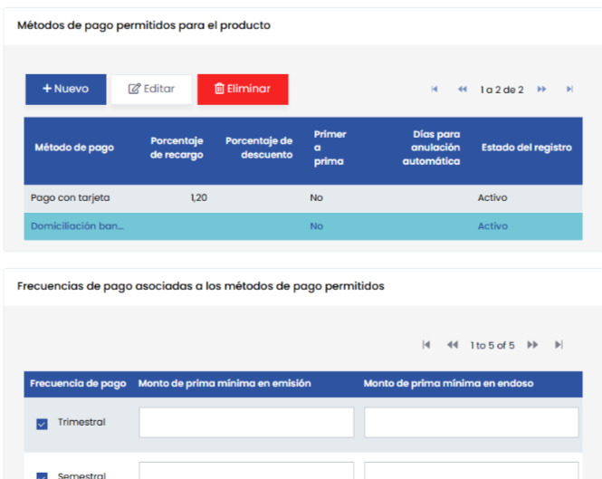
Titular de la Factura
En los "Valores por defecto" del producto se define quién será el titular al que se emitirán las facturas. Las opciones típicas incluyen:
- El contratante de la póliza
- El asegurado
- Un tercero designado como pagador
Esta configuración determina a nombre de quién se generarán los documentos fiscales.
Período de Gracia
El período de gracia es la cantidad de días que se otorgan después del vencimiento de una factura para que el cliente pueda pagar sin que se apliquen acciones de anulación.
Configuración:
- Campo "Días de período de gracia" en los "Valores por defecto" del producto
- Durante este período, la factura está vencida pero la póliza sigue activa
- Las acciones de morosidad (recordatorios, suspensión, anulación) se programan considerando este período
Días para Notificación de Anulación
Es posible configurar la cantidad de días de pre-aviso al cliente antes de una anulación. Esto permite enviar una notificación anticipada informando al cliente que su póliza será anulada si no regulariza su situación de pago.
Moneda del Producto
En la configuración inicial del producto se designa la moneda en la que se manejarán todas las operaciones, incluyendo la facturación. Una vez designada, la moneda no puede ser modificada.
Nota: Si se necesita ofrecer un producto en múltiples monedas, se debe duplicar el producto y cambiar la moneda en la copia. Esta funcionalidad se explica en el Diseñador de Productos.
Otros conceptos importantes
La Generación Anticipada de Facturas
A diferencia de otros sistemas que generan facturas "sobre la marcha" conforme se acerca cada vencimiento, Policysense genera todas las facturas de una vigencia al momento de la emisión.
Implicaciones prácticas:
- Si se consultan las facturas pendientes sin filtrar por fecha o estado, se ven todas las del año, no solo las vencidas
- Para reportes de "pendiente real" hay que filtrar por fecha de vencimiento, o por estado
- Los recargos no fraccionables (como gastos de emisión) se aplican solo a la primera factura
Secuencialidad de Pagos
El sistema exige que las facturas se paguen en orden cronológico. No puedes pagar la factura del cuarto trimestre si la del primer trimestre está pendiente.
¿Por qué? Porque al generar todas las facturas por adelantado, se debe mantener coherencia. Si permitieras pagar cualquier factura en cualquier orden, se generarían inconsistencias contables.
Pagos Parciales
El sistema permite realizar pagos parciales sobre una factura. Si una factura es por $1,000, puedes registrar un pago de $800 y la factura quedará con un saldo pendiente de $200.
Operaciones manuales
💻 Demo: Demo - Operaciones manuales.mp4
📄 Tutorial: Tutorial - Cobranza - Operaciones manuales.pdf
Explicación general
La parte más significativa de las operaciones de cobranza se realizan en forma automática, en particular mediante interfaces bancarias. Pero siempre hay un pequeño porcentaje de cobros que necesitan una operación manual. Es muy importante entender cómo funciona esto en Policysense.
Las operaciones manuales permiten registrar y gestionar movimientos de cobranza que, por su naturaleza, no se originan automáticamente desde los flujos estándar de facturación o desde integraciones bancarias.
Esta funcionalidad está diseñada para dar flexibilidad operativa a la compañía, permitiendo al usuario autorizado intervenir cuando existen situaciones especiales, excepcionales o fuera del flujo normal, tales como:
- Pagos recibidos por medios no integrados o no conciliados automáticamente.
- Ajustes manuales derivados de acuerdos comerciales, regularizaciones o correcciones operativas.
- Registro de cobros anticipados, pagos parciales o cobros aplicados a documentos no emitidos en Policysense.
- Regularización de saldos, reversiones, compensaciones o cobros en suspenso.
Todas las operaciones manuales quedan totalmente auditadas, requieren los permisos correspondientes y se integran en tiempo real con el estado de la cuenta, la póliza y los módulos relacionados (Pólizas, Distribución, Contabilidad o ERP), garantizando trazabilidad, control y consistencia de la información.
Policysense combina así automatización total con la posibilidad de intervención humana controlada, asegurando continuidad operativa incluso en escenarios complejos.
Cómo se realizan las operaciones manuales en la aplicación de Facturación y Cobranza
Las operaciones manuales se ejecutan desde la aplicación de Facturación y Cobranza por usuarios con los roles y permisos correspondientes (por ejemplo, analista de cobranzas o supervisor). El proceso está diseñado para ser guiado, controlado y totalmente trazable.
Básicamente el proceso consiste en identificar una o más cuentas por cobrar, y uno o más elementos de pago. Si las cantidades cuadran, la operación es exitosa. Si no cuadran, la operación quedará en suspenso.
1. Acceso a la funcionalidad
El usuario ingresa al App de Cobranza y selecciona la opción Operaciones manuales desde el menú principal o desde el contexto de una cuenta, póliza o cliente.
Desde allí, puede iniciar una nueva operación manual, que quedará asociada una o más cuentas por cobrar.
- Ingreso de datos de la operación
El usuario completa un formulario estructurado donde indica, según el tipo de operación:
- Fecha de la operación
- Selección de moneda:
  - Puede ser una o más de una moneda para las facturas
  - Una o más de una para los pagos
- Medio de pago (informativo o efectivo)
- Documentos anexos (se permite upload): Esto es muy útil para anexar documentos que permitan entender mejor lo que se está cobrando.
- Opcionalmente puede indicar un agente de cobro, con implicación de comisiones.
2. Agregar cuentas por cobrar
El usuario debe indicar las cuentas por cobrar que están asociadas a la operación manual de cobranza. Puede indicar tantas como quiera. El sistema presta ayuda para que el usuario indique las cuentas, y para eso ofrece varios “estilos”:
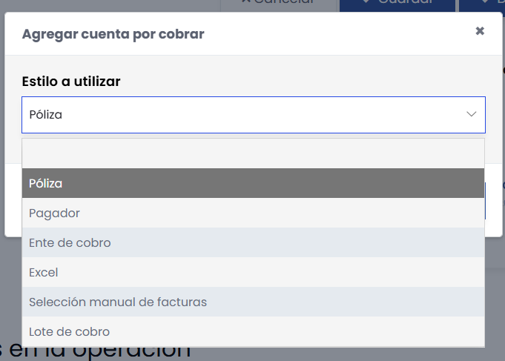
- Si el usuario escoge el estilo “póliza”, el sistema le muestra una consulta donde puede escoger a cuál póliza se refiere. Puede filtrar por número de póliza, ramo, producto, pagador, vigencia, o cualquier combinación. Una vez que escoge una póliza, el sistema le muestra las cuentas por cobrar (facturas de prima) asociadas a esa póliza, y el usuario puede agregarlas a la operación manual.
- Si el usuario escoge “pagador” hace algo similar, muestra todas las cuentas por cobrar de ese pagador.
- Si el usuario escoge “ente de cobro” se le muestra los diferentes entes de cobro que están autorizados en el sistema. Al seleccionar uno, el sistema muestra las cuentas por cobrar que habían sido enviadas al ente de cobro y aún están pendientes. Una vez más, el usuario debe escoger las que quiere incluir en la operación manual.
- Si el usuario escoge “Excel” se le permite subir una hoja Excel con el detalle de las cuentas por cobrar.
- Si el usuario escoge “selección manual de facturas” se le muestran las facturas de prima que están pendientes (con filtros) para que indique cuales facturas desea asociar a la operación manual.
- Si el usuario escoge “lote de cobro” …
Una vez registradas las cuentas por cobrar que se van a incluir, se pueden siempre consultar presionando el link “facturas”.
- Conciliación (ingreso de los pagos)
Una vez registradas las cuentas por cobrar, el usuario debe indicar los pagos contra los que se va a conciliar. Esto se puede hacer presionando el link “Conciliación”. Se pueden indicar varios pagos. Por cada uno se indica:
- Forma de pago:
  - Lo típico es un cheque, un depósito, transferencia, tarjeta, etc., pero hay varias otras opciones:
    - Siniestro: Es un pago que se va a descontar de un siniestro. Por ejemplo, si un cliente debe una prima de US$ 100, y tiene un siniestro de US$ 900, se le pueden dar por cobrados los 100 a cuenta de ese siniestro y ahora solo se le deben 800.
    - Cuenta corriente: Para algunas cuentas importantes se puede habilitar una cuenta corriente.
- Fecha: La fecha del pago puede no coincidir con la de la operación manual.
- Moneda
- Importe
- Tasa de cambio (si aplica)
4. Validaciones y controles
Policysense valida en línea:
- Coherencia de montos
- Estado de la cuenta por cobrar
- Reglas de negocio definidas por la compañía
- Validaciones contables y de integridad
- Control de duplicidad
- Reglas de permisos por rol
- Verificación de impacto sobre facturas, cuotas y saldos
5. Confirmación y registro
Una vez confirmada (y aprobada si aplica), la operación manual:
- Se registra en la cuenta correspondiente
- Actualiza los saldos de cobranza en tiempo real
- Impacta el estado de la póliza (vigente, suspendida, cancelable, etc.)
- Genera los eventos necesarios para otros Apps
El sistema publica estos eventos para que:
- Pólizas refleje el estado de pago
- Distribution Management pague comisiones (si aplica)
- El ERP registre el asiento contable
- Analytics incorpore la operación a los reportes
Dependiendo de la configuración, la operación puede:
- Quedar registrada de inmediato
- Quedar en suspenso
Cuando hay un saldo a favor del cliente (devolución) que no se pudo conciliar, el sistema genera una orden de pago. Esta orden de pago puede requerir aprobación según la configuración de la aseguradora.
6. Auditoría y trazabilidad
Todas las operaciones manuales quedan completamente auditadas, incluyendo:
- Usuario que la creó
- Fecha y hora
- Tipo de operación
- Datos antes y después del ajuste
- Motivo declarado
- Aprobaciones realizadas (si aplica)
- Historia completa de la operación
Esta información está disponible para:
- Consultas operativas
- Auditoría interna y externa
- Cumplimiento normativo
Lotes de cobro
💻 Demo: Demo - Administración de lotes de cobro.mp4
📄 Tutorial: Tutorial - Cobranza - Administración de lotes de cobro_v1.0_0.pdf
Proceso de Cobro Automático (Lotes)
La administración de lotes de cobro es una funcionalidad clave diseñada para gestionar eficientemente grandes volúmenes de transacciones de cobro a través de entes bancarios. Agrupa múltiples pagos en un único lote para facilitar su control, registro y conciliación.
Un lote es un conjunto de instrucciones de cobro agrupadas para enviar a un ente de cobro específico (Visa, Mastercard, Banco Santander, etc.). Cada lote contiene "paquetes", donde cada paquete representa una instrucción de cobro individual. Como veremos a continuación, un paquete puede contener una sola factura, o un grupo de facturas de un mismo pagador.
La idea general al trabajar por lotes es que todo el proceso sea lo más automático posible, incluyendo la creación del lote y su envío. El sistema permite a los usuarios crear un lote, pero es preferible que todo el proceso sea automático.
Creación de un Lote
Para crear un lote, el usuario debe especificar:
- Fecha de presentación: La fecha en que se enviará al banco
- Fecha planificada de cobro: Cuándo el banco debería procesar el cobro
- Ente de cobro: Visa, Mastercard, Banco X, etc.
- Moneda: Dólares, pesos, etc.
- Tipo de agrupación:
  - Por documento: Cada factura se envía como una instrucción separada. Si el cliente tiene 3 facturas, el banco verá 3 cargos en su estado de cuenta.
  - Por pagador: Todas las facturas de un mismo cliente se agrupan en una sola instrucción. El cliente ve un solo cargo consolidado.
Ejemplo: Un cliente tiene una factura de Auto por $500 y una de Vida por $300:
- Con agrupación por documento: Verá dos cargos en su tarjeta ($500 y $300)
- Con agrupación por pagador: Verá un solo cargo de $800. Internamente, el sistema sabe que ese pago de $800 corresponde a las dos facturas y las liquida correctamente.
Edición del Lote
Después de generar el lote, el sistema muestra por defecto toda la información que cumple con las condiciones indicadas. Sin embargo, el usuario puede:
- Excluir paquetes específicos (por ejemplo, una póliza en conflicto)
- Revisar el resumen (cantidad de paquetes y monto total)
Generación del Archivo de Envío
El sistema genera un archivo en el formato específico que requiere cada banco. Generalmente es un archivo de texto con:
- Header (Cabecera): Información general del lote (fecha, código de comercio, cantidad de registros, monto total)
- Detalle: Una línea por cada paquete (número de documento, monto, datos de la tarjeta/cuenta)
- Trailer (Pie): Totales de control
Administración de respuestas de entes de cobro
📄 Tutorial: Cobranza - Administración de respuestas del ente de cobro_v1.0_0.pdf
Procesamiento manual o automático
Cuando la aseguradora recibe la respuesta del ente de cobro, se procesa automáticamente.
Algunas compañías manejan esto manualmente, y en ese caso el usuario:
- Accede a la transacción "Administración de respuestas de ente de cobro"
- Presiona "Nuevo" e indica el lote correspondiente
- Sube el archivo recibido del ente
Si el ente envía la respuesta en varios archivos, se puede repetir el proceso para cargar cada uno.
Validación del Lote
Antes de procesar, el sistema valida:
- Que el archivo corresponda al ente correcto
- Que los códigos de respuesta estén registrados
- Que los montos y cantidades de paquetes coincidan
Si hay errores, el usuario puede ver cuál paquete tiene problemas y corregir (por ejemplo, registrar un código de respuesta faltante).
Procesamiento
Una vez validado ("listo para procesar"), el usuario ejecuta la acción "Procesar lote":
- La respuesta cambia a estado "Procesado"
- Cada paquete cambia a estado "Satisfactorio" o "Rechazado" según corresponda
- Las facturas se actualizan automáticamente
Después de procesar la respuesta:
- Se registra el movimiento bancario con el dinero recibido
- Se “imputa” el lote de cobro para registrar el pago de las facturas
- El sistema genera los asientos contables correspondientes
Los tiempos de respuesta (desde que se envía el lote hasta que se recibe la respuesta) varían según el país y la entidad de cobro, pero suelen ser 1 o 2 días para cuentas bancarias y hasta 15 días para tarjetas de crédito.
Reintentos
Algunos bancos hacen reintentos automáticos. Si el primer intento de cobro falla por fondos insuficientes, el banco puede intentar de nuevo al día siguiente. En estos casos, el banco envía respuestas parciales.
Otros bancos no hacen reintentos. Si falla, la aseguradora debe crear un nuevo lote con las facturas rechazadas.
Imputación (pago) de Lotes de Cobro
Acceso: Menú → Cobranza → Imputación de lotes de cobro
Objetivo:
- Permite registrar el pago de un lote de cobro completo. Esta transacción se utiliza después de recibir la respuesta del banco confirmando los cobros exitosos. Básicamente consiste en identificar el movimiento bancario en el que el banco hace el pago a la compañía de seguros.
Formulario de la página:
Campo | Descripción
Lote de cobro | Selector desplegable para elegir el lote a imputar
Flujo de trabajo:
- Seleccionar el lote de cobro del selector desplegable
- El sistema mostrará todos los documentos de cobro que aparecen en el estado bancario, y que no han sido imputados aún. Usando el cuadro de selección del lado izquierdo, asigne el (los) movimientos que desea imputar al lote ya indicado.
- Hacer clic en "Guardar" para registrar el pago
- El sistema actualizará automáticamente el estado de las facturas en el lote
Acciones de la página:
- Guardar: Registra el pago del lote seleccionado
- Cancelar: Cancela la operación y regresa a la página anterior
- Volver: Link para regresar a la lista de lotes
Movimientos Bancarios
Acceso: Menú → Cobranza → Movimientos bancarios
Objetivo:
- Permite registrar los movimientos de las cuentas bancarias de la compañía. Se pueden cargar manualmente, importar por medio de Excel, o recibir mediante una interface bancaria. Estos movimientos permiten luego identificar los pagos que el banco hace a la compañía de seguros como resultado de la cobranza.
Estructura de la grilla de datos:
Columna | Descripción
Banco | Nombre del banco donde se recibió el depósito
ID del movimiento | Identificador único del movimiento bancario
Fecha del documento | Fecha del comprobante bancario
Descripción | Descripción del movimiento (ej: "Pago de cliente", "Abono nómina Visa")
Estado | Estado del movimiento (Solicitado, Pago, Conciliado)
Importe | Monto del movimiento bancario
Acciones | Botón para editar el movimiento
Filtros disponibles:
- Banco: Selector principal para filtrar por cuenta bancaria
- Filtros de texto: Banco, ID del movimiento, Descripción
- Filtros de fecha: Fecha del documento
- Filtros desplegables: Estado
- Filtros numéricos: Importe
Acciones de la página:
- Nuevo: Crear un nuevo movimiento bancario
- Importar Excel (ícono): Cargar movimientos desde archivo Excel
Estados de un movimiento:
- Solicitado: Movimiento registrado, pendiente de conciliación
- Pago: Movimiento asociado a pagos de facturas
- Conciliado: Movimiento completamente conciliado con facturas
Gestión Automática de Morosidad (Dunning)
💻 Demo: Demo - Gestión automática de cobranza.mp4
Explicación general
El App de Cobranza de Policysense incorpora dos potentes herramientas que permiten gestionar la cobranza de forma proactiva, eficiente y completamente automatizada:
- Recordatorios
- Acciones automáticas
A través de reglas configurables, el sistema envía recordatorios de pago en momentos clave del ciclo de vencimiento, utilizando múltiples canales como WhatsApp, email y mensajes al canal, asegurando una comunicación oportuna y efectiva con clientes, pagadores e intermediarios. Estos recordatorios pueden activarse antes del vencimiento, el mismo día o posteriormente, adaptándose a la estrategia de cobranza de cada aseguradora.
Además, Policysense ejecuta acciones automáticas según el resultado del cobro, como el envío de mensajes de confirmación y agradecimiento cuando el pago es exitoso, la activación de workflows ante cobros declinados, o la ejecución de procesos automáticos como anulaciones, notificaciones o escalamiento de casos, todo sin intervención manual.
Esta combinación de recordatorios inteligentes y acciones automáticas permite:
- Incrementar la tasa de cobranza y reducir la morosidad.
- Disminuir tareas operativas manuales.
- Asegurar un seguimiento consistente y trazable de cada factura.
- Mejorar la experiencia del cliente mediante comunicaciones claras y oportunas.
Con Policysense, la cobranza deja de ser reactiva y se transforma en un proceso digital, automatizado y orientado a resultados.
Cadenas Ejecutables
Concepto general
Para entender más claramente las dos herramientas que optimizan la cobranza, es preciso primero cubrir el concepto de “cadenas ejecutables”.
Dentro de Policysense existen muchas herramientas destinadas a dar la máxima flexibilidad funcional disminuyendo al mismo tiempo la necesidad de programación. El balance entre esas dos dimensiones no es tan fácil, ni es obvio cual es la mejor forma de abordarlo. Debe recordarse siempre que Policysense está construido con low code, que ya de por si tiende a disminuir significativamente el esfuerzo de programación, pero es evidente que hace falta más.
Dos de las herramientas más poderosas para obtener esa flexibilidad son:
- Workflows (flujos de trabajo):
  - Se modelan gráficamente, en Mendix
  - Ideales para manejar procesos de negocio de larga duración (días, incluso meses)
  - Intervienen seres humanos en el proceso
- Cadenas ejecutables:
  - Se parametrizan en Policysense, por usuarios entrenados
  - Usados para procesos inmediatos, o casi inmediatos
  - Sin intervención de seres humanos
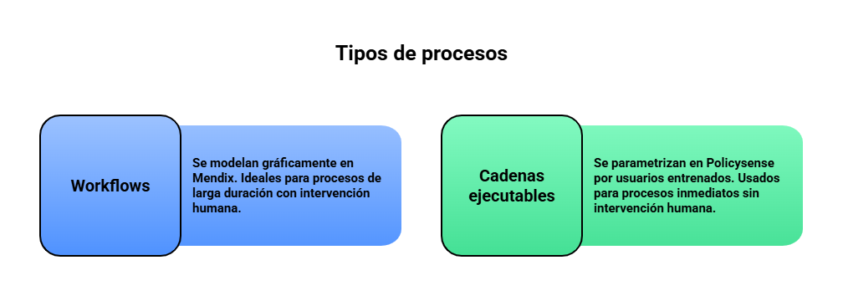
Una Cadena Ejecutable en Policysense es una secuencia orquestada de acciones automáticas o manuales, definida por el usuario o el administrador del sistema, que permite automatizar procesos de negocio complejos dentro de un mismo flujo operativo.
Cada acción de la cadena puede:
- ejecutar un microflujo (función interna del sistema),
- invocar un workflow (flujo de trabajo) del Kernel (aprobación o decisión, o un proceso de larga duración),
- o lanzar un evento externo (por ejemplo, generar un documento o enviar una notificación).
En esencia, una cadena ejecutable es una plantilla dinámica de proceso, que combina tareas técnicas y funcionales en secuencia, sin requerir programación.
Las llamadas que se hacen pueden ser síncronas (el proceso espera a que terminen antes de seguir con el siguiente paso) o asíncronas (el proceso pide la actividad, y continua sin esperar por ellas). Algunas de las llamadas, por su propia naturaleza, ya son de un tipo o de otro. Por ejemplo, cuando se llama a un flujo de trabajo, es una llamada asíncrona.
El lector que no esté familiarizado con la construcción interna del App, ni con Mendix, no necesita entender esto en detalle, más que ver la cadena ejecutable como la invocación de una secuencia de acciones en forma automática y que se puede parametrizar dinámicamente. El diseño de las cadenas ejecutables es extensible, lo que quiere decir es que se pueden seguir agregando opciones como pasos disponibles para formar las cadenas.
En la próxima figura se puede ver la configuración de una cadena ejecutable, lo cual es un trabajo reservado para el administrador del sistema:
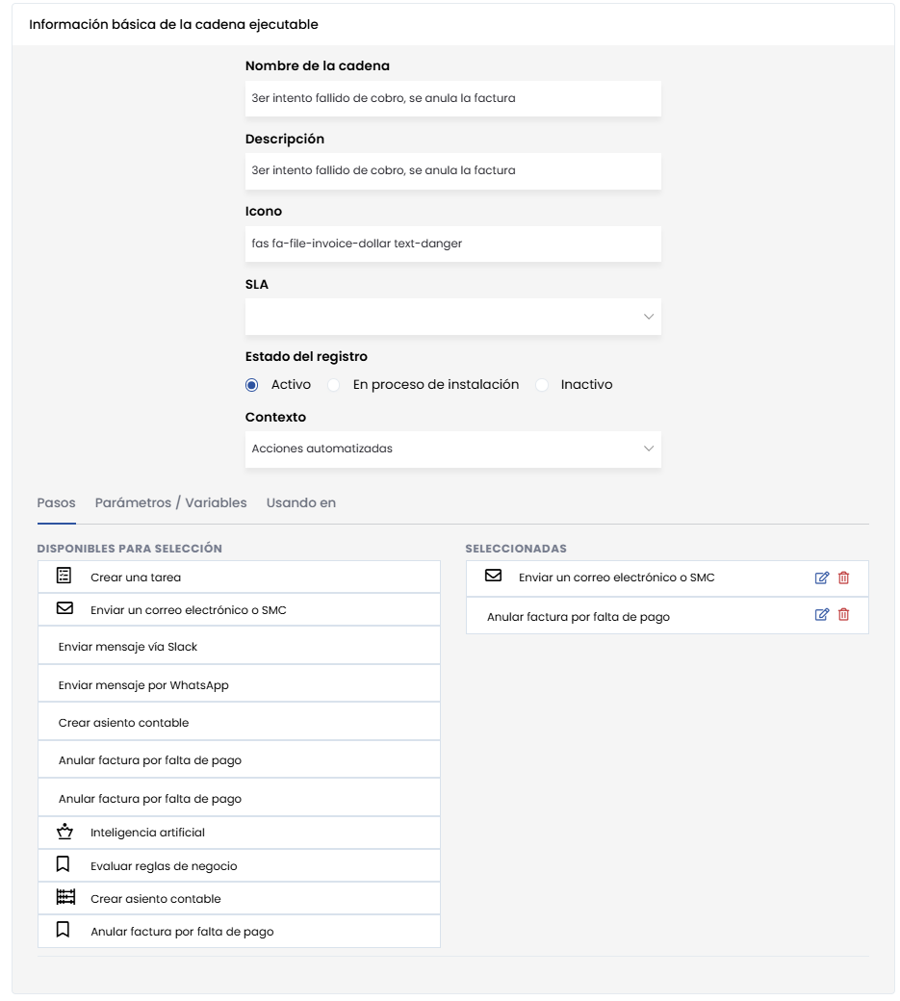
En distintos Apps de la suite Policysense se ofrecen diferentes opciones de pasos para incluir en la cadena ejecutable. Cada una de esas acciones de la cadena ejecutable tiene sus propias opciones, que se parametrizan en una pantalla como la siguiente:
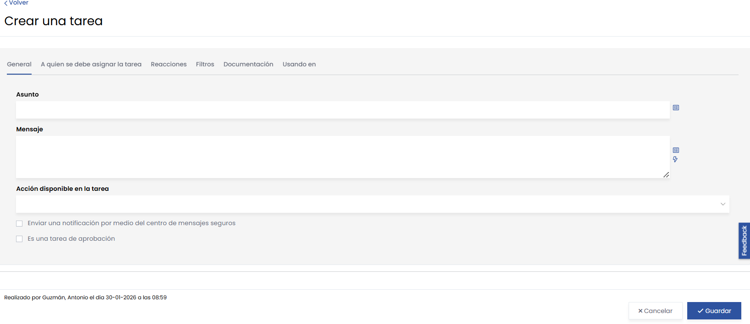
Estructura de una cadena ejecutable
Una cadena ejecutable está formada por bloques o nodos, cada uno representando una acción. El flujo entre nodos puede ser secuencial, condicional o paralelo, según las reglas definidas.
Ejemplo simplificado de estructura:
- Enviar un mensaje al canal utilizando el Secure Message Center
- Enviar un mensaje utilizando WhatsApp
- Generar una tarea para el departamento de Cobranza
- Anular la factura por falta de pago
Cada bloque tiene asociadas:
- Condiciones de ejecución (por ejemplo, tipo de producto, monto de prima, país).
- Roles o usuarios responsables, si se trata de tareas humanas.
- Acciones automáticas (invocaciones de API, generación de archivos, cálculos, etc.).
Tipos de acciones en una cadena
Policysense incluye un catálogo de acciones preconfiguradas que pueden combinarse libremente dentro de una cadena. Se trata de actividades de uso frecuente que resulta útil tener disponibles. Algunos ejemplos son:
Tipo de acción | Descripción
Crear una tarea | Crea una tarea pendiente para un usuario o un grupo de usuarios
Enviar correo electrónico o SMC | Envía mensaje por vía electrónica a alguien
Enviar mensaje vía Slack | Envía mensaje vía slack (debe estar habilitado)
Enviar mensaje por WhatsApp | Envía mensaje vía WhatsApp (debe estar habilitado)
Crear asiento contable | Contabiliza
Anular factura por falta de pago | Anula la factura
Inteligencia artificial | Define reglas de negocio y acciones utilizando inteligencia artificial
Evaluar reglas de negocio | Reglas de negocio y acciones
Cada acción se ejecuta con control transaccional y auditoría completa, y el sistema permite detener o reiniciar la cadena desde cualquier punto.
Es posible enriquecer la lista de acciones disponibles si una empresa cliente así lo determina.
Uso en el módulo de Facturación y Cobranzas
Las cadenas ejecutables se usan como parte de las herramientas de recordatorios y acciones automatizadas. Principalmente pueden enviar mensajes al cliente, al canal, o a un empleado, pero también pueden anular facturas, contabilizar, invocar flujos de trabajo y evaluar reglas de negocio para ejecutar acciones adicionales.
Ventajas de las Cadenas Ejecutables
- Automatización total de procesos repetitivos o multietapa.
- Flexibilidad: se pueden modificar o ampliar sin tocar el código fuente (low-code).
- Reutilización: una misma cadena puede aplicarse a distintos ramos o productos.
- Integración nativa con el Kernel, lo que permite incluir aprobaciones o reglas de negocio.
- Auditoría completa: cada acción queda registrada con usuario, fecha, hora y resultado.
- Escalabilidad: pueden ejecutarse en paralelo o programarse en segundo plano.
Creación de una Cadena Ejecutable
Para crear una cadena:
- Presionar el botón "Nuevo"
- Ingresar datos básicos: nombre, descripción, icono para el monitor, acuerdo de nivel de servicio
- Indicar si se trata de acciones automatizadas o recordatorios
- Arrastrar los pasos disponibles (lado izquierdo) hacia los pasos seleccionados (lado derecho)
Configuración de Mensajes con Inteligencia Artificial
Al editar un paso de mensaje, se puede:
- Indicar el asunto y contenido del mensaje
- Usar variables predeterminadas que se sustituyen en tiempo de ejecución (ej: `{NumeroFactura}`, `{MontoPendiente}`, `{FechaVencimiento}`)
- Utilizar el asistente de IA para redactar mensajes: el usuario escribe una solicitud y la inteligencia artificial sugiere el texto completo (editable) usando las variables disponibles
- Usar texto enriquecido para dar formato
Configuración adicional
Se puede configurar quién o quiénes recibirán los mensajes, agregando destinatarios según se necesite.
Se pueden agregar filtros para condicionar el envío de mensajes. Por ejemplo:
- Solo enviar para facturas de primas de Auto
- Solo para facturas de más de $2,000
- Solo para cierto ramo o producto
Reutilización de Pasos
Los pasos pueden ser configurados una vez y luego reutilizados en muchas cadenas. La página "Usando en" muestra en qué cadenas se está utilizando cada paso.
Ejecución Automática
Las transacciones de Policysense disparan la ejecución de las cadenas cuando es necesario:
- La transacción de respuestas de entes revisa si algún cobro no se pudo realizar y ejecuta la cadena de "intentos de cobros fallidos"
- Un programa extrae las facturas que cumplen con las condiciones de los recordatorios configurados y ejecuta las cadenas correspondientes
Recordatorios
Esta herramienta se ejecuta diariamente sobre las facturas de prima que tiene la compañía, y utilizando como disparador la cantidad de días transcurridos sobre la fecha de vencimiento.
Por ejemplo, se puede programar un recordatorio 5 días antes del vencimiento de una prima (-5), o el mismo día del vencimiento (0), o 3 días después del vencimiento (+3) si aún no se ha pagado. La acción que se va a tomar se modela en una cadena ejecutable. El recordatorio puede indicar condiciones como estado de la factura, producto y moneda. Por ejemplo, se puede mandar un recordatorio el día antes del vencimiento, pero solo si la factura está pendiente, o se pueden mandar mensajes diferentes según el ramo o la moneda.
El sistema permite configurar múltiples recordatorios y mantenerlos activos simultáneamente.
Acciones automáticas
Esta herramienta se ejecuta sobre los eventos que aparecen en la historia de la factura (los cuales son principalmente respuestas a los lotes de cobro que se reciben de un ente de cobro), e invoca a una cadena ejecutable dependiendo de una combinación de factores:
- Resultado de la gestión
- Producto
- Moneda
- Número de intento
- Causa
Por ejemplo, se puede invocar a una cadena ejecutable en caso de que el banco rechace un pago de una factura que cumpla estas dos condiciones:
- Que sea de autos
- Que sea el tercer intento de cobro.
Esto permite que se programen diferentes cadenas ejecutables la primera vez que se rechace un cobro, o la segunda o la tercera.
Monitor de acciones automáticas ejecutadas
Los empleados de la aseguradora tienen disponible la transacción de Monitor donde pueden ver los resultados de las acciones automáticas ejecutadas.
El usuario puede filtrar para ver solo las cadenas de un determinado tipo, o las acciones ejecutadas a un determinado pagador, o por fecha.
Opciones de Administración de Facturas
💻 Demo: Demo - Administración de facturas.mp4
El sistema proporciona varias transacciones para administrar la información de las facturas, accesibles desde el menú principal.
Opciones disponibles
- Cuentas por cobrar de una póliza: Muestra todas las facturas asociadas a una póliza específica
- Cuentas por cobrar de un pagador: Muestra todas las facturas de un cliente específico
- Cuentas por cobrar de un ente de cobro: Muestra facturas asociadas a un banco o tarjeta específica
- Cuentas por cobrar: Vista general de todas las facturas del sistema
Funcionalidades de estas opciones
Todas las consultas de facturas ofrecen:
- Filtros personalizables: Para encontrar rápidamente la información deseada
- Columnas configurables: El usuario puede agregar, quitar o reordenar columnas
- Exportación a Excel: Para análisis externos
- Paginación: Para navegar eficientemente en grandes volúmenes de datos
- Acciones contextuales: Desde cada línea se pueden ejecutar acciones o acceder a consultas anidadas. Estas son:
  - Detalle e Historial de Factura: Por cada factura, el usuario puede:
    - Ver el detalle completo (primas, impuestos, recargos desglosados por concepto)
    - Consultar el historial de movimientos (emisión, envío a cobro, pagos, rechazos, anulaciones)
    - Ver la factura relacionada o conciliada
  - Anulación de Facturas: El sistema permite anular facturas siguiendo estas reglas:
    - Al anular una factura, se anulan automáticamente todas las facturas posteriores de esa póliza
    - La anulación puede requerir aprobación según la configuración de la aseguradora
    - Se puede configurar si se permite anular facturas ya cobradas
Emisión de facturas manuales
Como ya hemos explicado, las facturas se emiten a consecuencia de una transacción sobre una póliza: emisión, renovación, endoso, etc. No debería haber ninguna factura que no provenga de una transacción correctamente hecha sobre la póliza. Sin embargo, la experiencia indica que se presentan muchas situaciones imprevistas en que errores en alguna parte del proceso obligan a hacer ajustes manuales, por ejemplo:
- Información equivocada dada a un cliente
- Errores en cálculo de prima debido a datos equivocados suministrados por el cliente o el canal
- Ajustes de prima debido información equivocada de inventario, o información que se recibió con atraso
En esos casos, el sistema permite emitir facturas manualmente, pero queda bajo la responsabilidad del usuario el cálculo y los montos incluidos en la factura.
Para hacer una factura manual, se debe seleccionar “cuentas por cobrar de una póliza”. Cuando el sistema muestre la pantalla de pólizas y se haya filtrado para visualizar la póliza deseada, del lado derecho en la grilla aparece un botón que dice “factura manual”. Eso lleva a la pantalla en la que el usuario puede llenar los datos de la nueva factura deseada.
Recomendamos restringir el acceso a esa opción solo para usuarios entrenados, pues las facturas manuales están pensadas para atender excepciones imprevistas, no se supone que sean de uso ordinario en la operación.
Configuración de entes de cobro
💻 Demo: Demo - Entes de cobro.mp4
📄 Tutorial: Tutorial - Cobranza - Entes de cobro.pdf
Objetivo
La configuración de "Entes de Cobro" permite gestionar de forma eficiente la información relacionada con las entidades encargadas de la cobranza: bancos, instituciones financieras, empresas de recaudación, entre otros. Esto se hace para centralizar, organizar y mantener actualizada la información de los entes para garantizar un proceso de cobranza ágil, preciso y efectivo.
Se registran solo las instituciones con las cuales se tienen convenios de cobro.
Información General del Convenio
Para cada ente se configura:
- Nombre y descripción
- Fechas de inicio y finalización del convenio
- Condiciones generales del servicio
- Tipo de ente: Tarjeta de crédito, cuenta bancaria, etc.
- Ciclos de vencimiento: Cuándo hace corte (día 5, día 15, etc.)
- Plantillas de Documentación:
Policysense cuenta con una herramienta para crear plantillas personalizadas que se utilizan para:
- Elaborar la documentación de envío solicitada por los bancos
- Procesar la respuesta correspondiente
Estas plantillas se crean previamente y luego se asocian a cada ente.
Números de Comercio (Merchant IDs)
Una aseguradora puede tener múltiples números de comercio con un mismo ente. Por ejemplo:
- Un número para cobrar pólizas de Vida (cuenta bancaria A)
- Otro número para cobrar pólizas de Daños (cuenta bancaria B)
- Otro número para cobros en dólares
- Otro número para cobros en moneda local
Configuración de múltiples comercios:
- Marcar el check "Múltiples códigos de comercio"
- Seleccionar la "Extensión de lógica para determinar el número de identificación" - la regla que define qué número de comercio utilizará el sistema
Para cada comercio se registra:
- Código que lo identifica ante el ente
- Descripción
- Otros datos asociados requeridos por los archivos de envío/respuesta
Posibles Respuestas del Ente
Se registran todos los códigos de respuesta que el ente puede emitir:
- Código 00: Aprobado
- Código 51: Fondos insuficientes
- Código 14: Tarjeta inválida
- Código 54: Tarjeta vencida
- Etc.
Policysense puede procesar automáticamente estas respuestas y ejecutar acciones correspondientes, como la anulación de pólizas o el envío de notificaciones a los clientes informando la imposibilidad de realizar el cobro.
Activación
Al finalizar el registro de un nuevo ente y completar la información requerida, es necesario cambiar su estado a "Activo" para habilitarlo en el sistema.
Ciclos de Expiración para Entes de Cobro
Los ciclos de expiración definen cómo el sistema calcula las fechas de vencimiento de las facturas cuando se asignan a un ente de cobro. Esta configuración es esencial para coordinar los cortes bancarios con los vencimientos de facturación.
Acceso: Menú → Mantenimientos → Ciclos de expiración para entes de cobro
Campos configurables:
Campo | Descripción
Código | Identificador numérico único del ciclo
Descripción | Nombre descriptivo del ciclo (ej: "Día 5 del mes", "Más 30 días")
Días a sumar | Número de días a agregar a la fecha base para calcular el vencimiento
Meses a sumar | Número de meses a agregar a la fecha base
Día fijo | Día específico del mes en que vence (1-31)
Estado | Activo/Inactivo
Ejemplos de configuración:
- Día fijo del mes: Si el banco hace corte el día 5 de cada mes:
- Día fijo: 5
- Días a sumar: (vacío)
- Meses a sumar: (vacío)
- Días adicionales: Si se requiere dar 30 días desde la emisión:
- Días a sumar: 30
- Día fijo: (vacío)
- Combinación: Próximo mes, día 20:
- Meses a sumar: 1
- Día fijo: 20
Uso: Al configurar un ente de cobro se selecciona el ciclo de expiración que aplicará a las facturas enviadas a ese ente.
Órdenes de pago
💻 Demo: Demo - Aprobaciones.mp4
📄 Tutorial: Tutorial - Generales - Aprobaciones_v1.0_0.pdf
Explicación general
A lo largo de toda la suite Policysense se ofrece a los usuarios la posibilidad de solicitar órdenes de pago. Policysense no incluye un módulo de tesorería, y por lo tanto no emite directamente los pagos, sino que sirve de interface para solicitar los mismos a un ERP externo o al sistema encargado.
En la aplicación de Facturación y Cobranzas esto resulta útil para canalizar devoluciones de prima, y el único sitio en que puede solicitarse es dentro de la opción “Operaciones manuales”.
Es posible configurar que los pagos solicitados tengan un proceso de aprobación, pero también puede hacerse que sean procesados directamente. En cualquier caso, el verdadero proceso del pago se hará en el ERP.
Aprobación de la orden de pago
Las aprobaciones de las órdenes de pago son un caso más de aprobación dentro de Policysense, y se definen en el App de “Configuración”. Se pueden definir:
- Rangos de cantidad
- Moneda
- Ramo, producto
- Usuario o grupo de usuarios que debe aprobar
Por ejemplo, para el tipo de aprobación "Orden de pago facturas":
- Órdenes entre $0 y $100: No requieren aprobación
- Órdenes mayores a $100: Requieren aprobación de un integrante del grupo de aprobadores
Se puede configurar el envío de notificaciones automáticas:
- A los miembros del grupo de aprobación
- A la persona que solicitó la acción
Las notificaciones llegan a las bandejas de mensajes o tareas disponibles dentro de Policysense.
El flujo de aprobación es como sigue:
- El usuario ejecuta una acción que requiere aprobación (ej: reversar un pago de una factura mayor a $100)
- El sistema envía la solicitud de aprobación a la persona o grupo de personas que deben aprobar
- La orden queda en estado "Pendiente de aprobación"
- Un integrante del grupo aprobador encuentra la solicitud en sus tareas pendientes
- El aprobador acepta o rechaza
- Si se aprueba, el estado cambia a "Autorizado"
- Se envían las notificaciones que hayan sido configuradas
Contabilización
💻 Demo: Demo - Parametrización básica contable.mp4
📄 Tutorial: Tutorial - Cobranza - Parametrización básica contable_v1.0_0.pdf
Explicación general
El destino final de toda la información es el ERP contable.
Policysense tiene diversas maneras de realizar la contabilización, y es un asunto que debe ser acordado y revisado con el personal responsable de la empresa aseguradora. Cada forma de hacer las cosas tiene ventajas y desventajas.
Compañías Contables
En una compañía de seguros, en ocasiones se manejan múltiples registros contables. Ejemplos:
- Si la aseguradora pertenece a una empresa matriz en Europa o Estados Unidos, debe cumplir con normas contables locales y también con las del país de origen
- Cuando una aseguradora opera tanto seguros de vida como seguros generales, aunque comercialmente es una sola empresa, contablemente deben separarse ambas operaciones
Para gestionar esto, se crean múltiples compañías contables y cada una recibe los asientos contables según corresponda.
Catálogo Contable
Un catálogo contable es una estructura organizada que lista y clasifica todas las cuentas contables utilizadas para registrar las operaciones financieras.
Categorías típicas de cuentas:
- Primas por cobrar
- Reservas técnicas
- Reaseguro
- Siniestros por pagar
- Ingresos por inversiones
- Entre muchas otras
Origen de las cuentas:
- Las cuentas principales suelen estar definidas por la superintendencia o el organismo regulador
- Las aseguradoras complementan con cuentas de detalle según sus necesidades
Creación de Cuentas Contables
Se puede crear cuentas de dos formas:
Ingreso manual:
- Toda cuenta debe estar vinculada a una compañía contable
- Los números de cuenta se almacenan sin separadores (sin guiones ni espacios)
- Se ingresa descripción y nombre amistoso
- Se indica el tipo de cuenta
- Se indica si acepta débitos, créditos o ambos
- Opcionalmente se especifica ramo, moneda o compañía de reaseguro
Carga masiva desde Excel:
- Descargar la plantilla de carga
- Completar la información de las cuentas
- Seleccionar la compañía contable
- Importar el archivo
El catálogo contable también puede exportarse a Excel.
Reglas de Contabilización
Las reglas de contabilización son criterios predefinidos que indican cómo se deben generar automáticamente los asientos contables a partir de determinadas operaciones o eventos:
- Emisión de una factura
- Pago recibido
- Devolución de prima
- Entre muchos otros
Motor de reglas: El kernel de Policysense incluye una potente máquina de reglas de negocio que se apoya en Inteligencia Artificial y es la base de la contabilización.
Configuración de una Regla
Cada regla incluye:
- Compañía contable a afectar
- Documentación explicativa de la regla
- Condiciones de ejecución: Se puede condicionar usando lenguaje natural (ej: "solo para ramo X", "para todos los ramos menos Y"). La IA traduce esto a comandos entendibles por el sistema.
Detalles de la Regla
Cada regla tiene varios detalles, y cada detalle permite generar un débito o un crédito:
- Cuenta a afectar
- Condiciones al cálculo (ej: "la prima total de la factura")
Se usa lenguaje natural para las definiciones y Policysense lo traduce al lenguaje de la máquina de reglas.
Analytics y Reportes
💻 Demo: Demo - Analytics.mp4
Arquitectura de Datos
Policysense está formado por varios Apps, cada uno con su base de datos independiente. Cobranzas es apenas uno de estos Apps.
El sistema es capaz de:
- Extraer información de cada App
- Cargarla a una base de datos externa manejada con la herramienta Viteri
- Combinar información no solo de otros Apps sino también de otros sistemas de la compañía (websites, Facebook, datos bancarios, etc.)
La información puede actualizarse con la frecuencia deseada, incluso en forma instantánea.
Herramientas de Visualización
Una vez los datos están en la base de datos externa, se usa Looker para generar reportes. También es posible utilizar otras herramientas como Power BI.
El objetivo es permitir a cada compañía agregar sus propios análisis sin hacer modificaciones en Policysense.
Reporte de Morosidad
Es una herramienta clave para monitorear facturas pendientes y evaluar el comportamiento de pago de los clientes.
Opciones de filtrado:
- Por fecha
- Por moneda
- Por ramo
Información mostrada:
- Estadísticas de morosidad por ramo y por producto
- Gráfico de calor: Deuda según método de pago vs. frecuencia de pago
- Gráfico de calor: Días de atraso según método de pago vs. frecuencia de pago
Tokenización y Seguridad de Datos
Tokens
Almacenar números de tarjeta de crédito requiere cumplir con estándares PCI-DSS muy estrictos. La encriptación por sí sola no es suficiente.
Cuando el cliente ingresa su tarjeta en el momento de la emisión, el sistema no guarda el número real. En su lugar:
- Envía los datos a un proveedor externo certificado (procesador de pagos)
- El proveedor guarda la tarjeta y devuelve un "token" (código alfanumérico)
- El sistema guarda solo el token y los últimos 4 dígitos (para identificación visual)
Cuando hay que cobrar, el sistema envía el token al proveedor, y el proveedor hace el cargo usando la tarjeta real almacenada en sus sistemas.
Este flujo está implementado siguiendo las mejores prácticas de seguridad y cumplimiento PCI-DSS.
Enfoque de Cumplimiento PCI-DSS
La gestión de datos de tarjetas de crédito requiere cumplir con el estándar PCI-DSS (Payment Card Industry Data Security Standard). Policysense implementa un enfoque de mínima exposición que protege tanto al cliente como a la aseguradora.
Policysense no almacena números de tarjeta de crédito completos en su base de datos. En su lugar, utiliza un modelo de tokenización que delega el almacenamiento seguro a proveedores certificados.
Beneficios de este enfoque
- Reducción de alcance PCI: La aseguradora no necesita certificarse al nivel más estricto de PCI-DSS porque no almacena datos de tarjeta (Card Holder Data).
- Menor riesgo de brecha: Si un atacante accediera a la base de datos de Policysense, no encontraría números de tarjeta explotables.
- Cumplimiento delegado: El proveedor de pagos (Stripe, CyberSource, PayU, Mercado Pago, procesadores bancarios locales, etc.) asume la responsabilidad del cumplimiento PCI.
Preguntas Frecuentes
¿Por qué veo todas las facturas del año si la póliza es nueva?
Porque el sistema genera todas las facturas al momento de la emisión, no conforme pasa el tiempo.
¿Puedo pagar una factura futura antes de las anteriores?
No. El sistema exige pago secuencial.
¿Qué pasa si el cliente quiere pagar con un medio diferente al que indicó?
El cobro manual permite usar cualquier forma de pago, independiente de lo configurado en la póliza.
¿Cuánto tarda el banco en responder?
Varía. Cuentas bancarias: 1-2 días. Tarjetas de crédito: hasta 15 días.
¿El sistema hace reintentos automáticos?
No directamente. Si el banco hace reintentos, los informa en su respuesta. Si el banco no hace reintentos, la aseguradora debe crear un nuevo lote.
¿Cómo se envían recordatorios automáticos?
Mediante las Cadenas Ejecutables, que se configuran con los pasos deseados (email, WhatsApp, etc.) y las condiciones de disparo.
¿Puedo usar inteligencia artificial para redactar mensajes?
Sí, el sistema incluye un asistente de IA que sugiere textos de mensajes basándose en la solicitud del usuario.
¿Cómo maneja el sistema las devoluciones de prima?
Mediante operaciones manuales que generan órdenes de pago, las cuales pueden requerir aprobación según la configuración.
Consultas
💻 Demo: Demo - Antigüedad de saldos.mp4
📄 Tutorial: Tutorial - Cobranza - Antigüedad de saldos_v1.0_0.pdf
Antigüedad de Saldos
Acceso: Menú → Automatizaciones → Antigüedad de saldos
Objetivo:
- Muestra el estado de las facturas pendientes de pago, clasificadas según el tiempo que llevan vencidas, por cliente y producto. Esta herramienta permite a los equipos de cobranza identificar rápidamente cuentas con mayor antigüedad de morosidad.
Es una herramienta esencial y tradicional en el control de la morosidad.
Estructura de la grilla de datos:
Columna | Descripción
Cliente | Nombre del cliente o asegurado con saldo pendiente
Producto | Tipo de producto de seguro (Vida, Auto, etc.)
Moneda | Moneda de la factura (USD, PEN, etc.)
0 a 30 días | Monto de facturas vencidas de 0 a 30 días
30 a 60 días | Monto de facturas vencidas de 30 a 60 días
60 a 90 días | Monto de facturas vencidas de 60 a 90 días
90 a 120 días | Monto de facturas vencidas de 90 a 120 días
Más de 120 días | Monto de facturas vencidas por más de 120 días
Suma total | Total del saldo pendiente del cliente
Acciones | Botón para ver el detalle de las facturas
Filtros disponibles:
- Por cliente: Selector desplegable para filtrar por cliente específico
- Por producto: Selector desplegable para filtrar por tipo de producto
- Por moneda: Selector desplegable para filtrar por moneda
- Por rangos de antigüedad: Filtros numéricos para cada columna de días
Acciones de la página:
- Exportar a Excel: Genera un archivo Excel con los datos actuales para análisis externo y reportería
Extracción de Facturas
Acceso: Menú → Consultas → Extracción facturas
Objetivo:
- Permite exportar facturas a Excel para análisis externo, reportes, o integraciones con otros sistemas. Incluye filtros avanzados para seleccionar exactamente las facturas requeridas.
Estructura de la grilla de datos:
Columna | Descripción
ID Factura | Identificador único de la factura
Póliza | Número de póliza asociada
Cliente | Nombre del cliente o asegurado
Estado | Estado de la factura (Pendiente, Cobrado, Vencido, Anulado)
Fecha de efecto | Fecha de inicio de vigencia de la factura
Fecha de vencimiento | Fecha límite de pago
Fecha de emisión | Fecha en que se generó la factura
Moneda | Moneda de la factura (USD, Dólares, etc.)
Prima total | Monto total de la factura
Frecuencia | Frecuencia de pago (Anual, Semestral, Mensual)
Prima anual | Prima anual equivalente
Producto | Tipo de producto de seguro
Ramo | Ramo del seguro
Filtros disponibles:
- Filtros de texto: ID Factura, Póliza, Cliente, Moneda, Frecuencia, Producto, Ramo
- Filtros de fecha: Fecha de efecto, Fecha de vencimiento, Fecha de emisión
- Filtros desplegables: Estado
- Filtros numéricos: Prima total, Prima anual
Acciones de la página:
- Exportar a Excel (botón verde): Descarga un archivo Excel con los datos filtrados
Órdenes de Facturación
Acceso: Menú → Administración → Órdenes de facturación
Objetivo:
- Consultar el historial de órdenes de facturación recibidas por el sistema. Cada orden representa un evento de facturación (emisión de póliza, renovación, endoso, etc.).
Debe recordarse que las órdenes de facturación son la forma en que los sistemas de administración de pólizas indican a la aplicación de Facturación y Cobranzas una de dos cosas:
- Instrucciones detalladas para facturar transacciones de una póliza determinada
- Una o más facturas (ya facturadas) para que su cobranza sea gestionada en la aplicación
Debido a eso, esta consulta es de particular importancia si se quiere auditar todas las instrucciones recibidas del (de los) sistema(s) de administración de pólizas.
Estructura de la grilla de datos:
Columna | Descripción
ID | Identificador único de la orden
Fecha de orden | Fecha y hora en que se recibió la orden
Tipo de orden | Tipo de evento (Facturación de emisión, Renovación, Endoso, Rehabilitación, Reverso)
Estado | Estado de la orden (Facturado, Error en facturación)
Póliza | Número de póliza afectada
Acciones | Botones para consultar facturas y ver mensajes
Si el sistema informa en que hubo un error en la facturación, se debe investigar el error (esta consulta lo muestra), y corregir lo que haya fallado. Para este fin se genera un flujo de trabajo avisando al grupo de usuarios responsable el error producido. Si el sistema está bien parametrizado y todo está en orden, no debería ocurrir nunca un error en la facturación. Pero si ocurre, es indispensable investigar, entender y corregir la causa raíz, y reintentar la facturación.
Se puede usar el filtro de estado para encontrar directamente todas las órdenes que hayan fallado.
Tipos de orden:
- Facturación de emisión de póliza: Primera facturación al emitir una póliza nueva
- Renovación de póliza: Facturación por renovación automática o manual
- Endoso de póliza: Facturación adicional por modificaciones
- Rehabilitación de póliza: Facturación al reactivar una póliza suspendida/anulada
- Reverso de endoso de póliza: Anulación de facturación de un endoso
Estados de una orden:
- Facturado (normal): La orden se procesó correctamente
- Error en facturación (rojo): La orden falló, requiere atención
Acciones disponibles por registro:
- Consultar facturas (ícono de factura): Ver las facturas generadas por la orden
- Ver errores (ícono de bug, solo si hay error): Diagnosticar el fallo
- Ver mensaje (ícono de sobre): Ver el mensaje del sistema para la orden
Filtros disponibles:
- Filtros numéricos: ID
- Filtros de fecha: Fecha de orden
- Filtros desplegables: Tipo de orden, Estado
- Filtros de texto: Póliza
Apéndice A: Referencia de Configuración (Mantenimientos)
Esta sección documenta todas las opciones de configuración disponibles en Menú → Más → Mantenimientos del módulo de Cobranzas.
Configuración General
Opción | Descripción | Cuándo configurar
Tablas catálogos | Catálogos genéricos del sistema (monedas, estados, tipos de documento). Heredados de la plataforma base. | Implementación inicial
Mensajes de validación | Textos de error y validación mostrados al usuario. | Personalización de UX
Plantillas de exportación Excel | Formatos para exportar datos a Excel (reportes personalizados). | Según necesidades de reporting
Plantillas de importación Excel | Formatos para carga masiva de datos desde Excel. | Migraciones, cargas iniciales
Opciones de instalación | Parámetros globales del sistema (país, zona horaria, etc.). | Implementación inicial
Opción de numeración de documentos | Secuencias numéricas por tipo de documento (factura, nota de crédito). | Implementación inicial
Control de numeración | Mantenimiento de foliadores (reiniciar secuencias, ver último número). | Operación continua
Asignación de plantillas Excel | Asocia plantillas de importación a entidades específicas. | Post-creación de plantillas
Ciclos de expiración | Define cómo calcular fechas de vencimiento (ver 7.7). | Antes de configurar entes
Entes de cobro | Catálogo de bancos y entidades de cobro (ver Sección 7). | Implementación inicial
Condiciones de identificación del comercio | Reglas para determinar qué Merchant ID usar según producto/ramo. | Multi-comercio
Visor de procesos ejecutados | Log de procesos batch (para debugging). | Operación continua
Cadenas Ejecutables
Opción | Descripción
Cadenas ejecutables | Define el flujo completo (nombre, descripción, pasos).
Configuración de pasos | Configura cada paso individual (acción, condición, timing).
Acciones posibles para tareas | Catálogo de acciones que puede tomar un usuario en una tarea manual dentro de la cadena.
SLA | Acuerdos de nivel de servicio: tiempos máximos para cada paso.
Contexto para cadenas ejecutables | Variables de contexto disponibles (datos de póliza, cliente, factura).
Reglas de Negocio
Opción | Descripción
Reglas de negocio | Motor de reglas para automatizar decisiones (ej: "si morosidad > 90 días, anular").
Variables disponibles | Catálogo de variables utilizables en condiciones de reglas.
Catálogo de categorías | Organización jerárquica de reglas por área funcional.
Plantillas de Mensajes
Opción | Descripción
Plantillas para mensajes | Plantillas de correo, SMS, WhatsApp para notificaciones automáticas.
Variables para mensajes y tareas | Variables dinámicas para personalización ({NombreCliente}, {MontoAdeudado}, etc.).
Instrucciones para IA | Prompts y configuración del asistente de inteligencia artificial para redacción de mensajes.
Contabilización
Opción | Descripción
Compañías contables | Entidades contables (para multi-empresa).
Catálogo de cuentas contables | Plan de cuentas para integración con ERP/contabilidad.
Reglas de contabilización | Mapeo de eventos a cuentas contables (ver Sección 10).
Eventos contabilizables | Catálogo de eventos que generan asientos (cobro, devolución, etc.).
Apéndice D: Configuración Avanzada (Mantenimientos)
Este apéndice documenta las pantallas de configuración avanzada disponibles en el módulo de Mantenimientos. Estas configuraciones permiten personalizar el comportamiento del sistema de facturación y cobranza.
Ciclos de Expiración para Entes de Cobro
Acceso: Menú → Más → Mantenimientos → Ciclos de expiración para entes de cobro
Objetivo:
- Definir los ciclos de expiración que se utilizarán en los entes de cobro. Estos ciclos determinan cuándo vence un período de cobro, permitiendo configurar fechas fijas del mes, agregar días o meses, o combinaciones de ambos.
Estructura de la grilla de datos:
Columna | Descripción
Código | Identificador único del ciclo
Descripción | Nombre descriptivo del ciclo (ej: "Día 5 del mes", "Más 1 mes")
Días a sumar | Cantidad de días a agregar a la fecha de referencia
Meses a sumar | Cantidad de meses a agregar a la fecha de referencia
Día fijo | Día específico del mes para el vencimiento
Estado | Estado del ciclo (Activo, Inactivo)
Acciones | Botón para editar el ciclo
Ejemplos de configuración:
- Día fijo: "Día 5 del mes" → Día fijo = 5
- Días adicionales: "Más 20 días" → Días a sumar = 20
- Meses adicionales: "Más 1 mes" → Meses a sumar = 1
- Combinado: "Más 1 mes Día 20 del mes" → Meses a sumar = 1, Día fijo = 20
Acciones disponibles:
- Nuevo: Crear un nuevo ciclo de expiración
- Editar (ícono lápiz): Modificar un ciclo existente
Filtros disponibles:
- Filtros numéricos: Código, Días a sumar, Meses a sumar, Día fijo
- Filtros de texto: Descripción
- Filtros desplegables: Estado
Reglas de Contabilización
Acceso: Menú → Más → Mantenimientos → Reglas de contabilización
Objetivo:
- Configurar las reglas que determinan cómo se generan los asientos contables para diferentes eventos del ciclo de facturación. Estas reglas controlan la automatización de la contabilidad.
Estructura de la grilla de datos:
Columna | Descripción
Código | Identificador único de la regla
Descripción | Descripción de la regla (ej: "Registro inicial al emitir la póliza")
Tipo de evento | Evento que dispara la regla (Factura, Cobranza, etc.)
¿Activa? | Indica si la regla está habilitada (Sí/No)
Acción | Botones para editar y eliminar
Ejemplos de reglas típicas:
- Registro inicial al emitir la póliza: Se ejecuta al crear una factura, genera el asiento de prima por cobrar
- Cobro de la prima: Se ejecuta al recibir el pago, registra el ingreso
- Pago de la comisión al agente: Se ejecuta para registrar la obligación con intermediarios
Acciones disponibles:
- Nueva: Crear una nueva regla de contabilización
- Exportar: Descargar todas las reglas en formato Excel
- Importar: Cargar reglas desde un archivo Excel
- Editar (ícono lápiz): Modificar una regla existente
- Eliminar (ícono papelera): Eliminar una regla
Filtros disponibles:
- Filtros de texto: Código, Descripción, Tipo de evento
- Filtros desplegables: ¿Activa?
Tablas de Catálogos
Acceso: Menú → Más → Mantenimientos → Tablas catálogos
Objetivo:
- Administrar las tablas de catálogos del sistema, que contienen los valores maestros utilizados en diferentes procesos de facturación y cobranza.
Estructura de la grilla de datos:
Columna | Descripción
Código | Identificador numérico del catálogo
Descripción | Nombre descriptivo del catálogo
Nombre de la tabla | Nombre técnico de la entidad en el sistema
Acciones | Botón para navegar al catálogo
Catálogos disponibles:
Código | Descripción | Nombre Técnico
131 | Causas de anulación de facturas | ReasonForBillCancellation
132 | Causas de rechazo de un paquete | ReasonForDeclined
Uso típico:
Los catálogos permiten definir valores estandarizados que se utilizan en listas desplegables y validaciones del sistema. Por ejemplo, "Causas de anulación de facturas" define los motivos válidos para anular una factura.
Acciones disponibles por registro:
- Ir a (ícono flecha): Navegar al catálogo para ver y editar sus valores
Filtros disponibles:
- Filtros de texto: Código, Descripción, Nombre de la tabla
Opciones de Instalación
Acceso: Menú → Más → Mantenimientos → Opciones de instalación
Objetivo:
- Configurar parámetros globales del sistema que afectan el comportamiento de la facturación y cobranza en toda la instalación.
Secciones de configuración:
Redondeo
Configura cómo se redondean los importes en facturas y cálculos financieros.
Anulación de Facturas
Define las reglas y restricciones para la anulación de facturas:
- Condiciones para permitir anulación
- Períodos límite
- Validaciones requeridas
Factores de Tolerancia
Establece márgenes de tolerancia para diferencias en pagos:
- Porcentajes permitidos de variación
- Umbrales de alertas
- Reglas de redondeo automático
Importes de Tolerancia
Define montos absolutos de tolerancia:
- Importes mínimos a ignorar
- Límites de ajuste automático
- Configuración por moneda
Tipo de configuración: Formulario con campos de entrada, botones de radio y selectores.
Acciones disponibles:
- Guardar: Aplicar los cambios de configuración
- Cancelar: Descartar cambios no guardados
Fin del Manual de Capacitación - Módulo de Facturación y Cobranza
CONTROL DE CAMBIOS EN CONTENID

